COLEGIO SANTA ROSA DE LIMA
Guía N°1

Proyecto Tecnológico
Prof. María del Carmen Bataller – mail: mdelcbe@gmail.com
Curso: 6 “A”
Tema: Objetivos de un Proyecto
- Lee el siguiente texto.
¿Qué tienen en común el agua mineral, la Coca Cola y un pantalón de jean?
Tanto Coca Cola, como el agua mineral o la ropa de jean, tuvieron en sus orígenes, destinos muy distintos a aquellos con los que finalmente lograron imponerse en el mercado mundial como productos de consumo masivo. La Coca Cola y el agua mineral, fueron introducidos inicialmente como productos medicinales, mientras que los pantalones de jean tienen su origen en las telas con las que se confeccionaban las carpas y toldos para los carruajes utilizados por los mineros norteamericanos a mediados del siglo XIX en plena fiebre del oro.

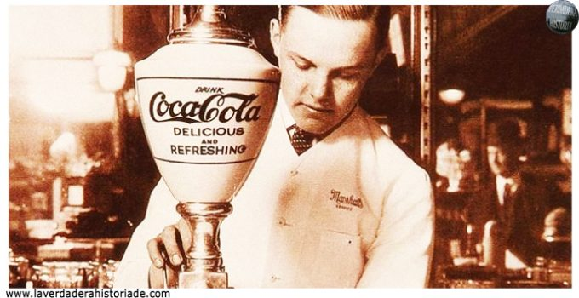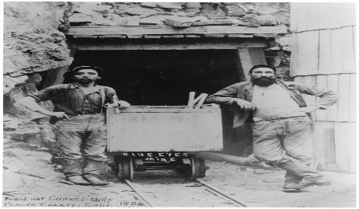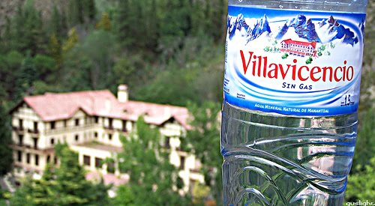

- Busca un concepto de Proyecto.
- Completa el siguiente cuadro con la información leída.
Producto | Objetivo original | Comercialización actual
Coca Cola
Agua Mineral
Jean

- ¿Conoces alguna historia de otro producto que fue diseñado para un fin diferente para el que luego se comercializó? Describirla brevemente.
- ¿Quién, en qué lugar y año inventó la Coca Cola?
- ¿En base a qué ingredientes fue elaborada y para que servía?
- ¿Dónde apareció y cuando el 1° anuncio y qué decía?
- ¿Quiénes compraron posteriormente la marca?
- En la actualidad, ¿qué variantes presenta el producto respecto al original?
- ¿En qué presentaciones (envases) podemos encontrarla?

